2016年黑龙江省绥化市中考地理试卷

一、选择题（共20小题，每小题2分，满分40分）
1．地球仪上的0°纬线也叫（ ）
A．赤道 B．本初子午线 C．南回归线 D．北回归线
2．地图种类繁多用途广泛，想找到某个国家的准确位置最好查找（ ）
A．世界地形图 B．世界植被图
C．世界政区图 D．世界气候类型分布图
3．世界上使用范围最广的语言是（ ）
A．汉语 B．英语 C．俄语 D．阿拉伯语
4．亚洲地势特点是（ ）[来源:学&科&网]
A．中部高，四周低 B．西高东低
C．东高西低 D．中部低，四周高
5．下列属于日本著名旅游胜地的是（ ）
A．下龙湾 B．玉山 C．富士山 D．乞力马扎罗山
6．东南亚地区中南半岛的地形特点是（ ）
A．山河相间，纵列分布 B．大江东去，千沟万壑
C．水流平缓，一望无际 D．九曲回肠，林海雪原
7．我国南北纬度跨度大，从纬度位置看我国主要位于五带中的（ ）
A．南温带 B．北温带 C．南寒带 D．热带
8．位于非洲北部，世界上最大的沙漠是（ ）
A．塔克拉玛干沙漠 B．撒哈拉沙漠
C．维多利亚大沙漠 D．阿塔卡马沙漠
9．世界上唯一独占整个大陆的国家是（ ）
A．澳大利亚 B．美国 C．俄罗斯 D．巴西
10．印度软件外包产业的发源地是（ ）
A．新德里 B．孟买 C．加尔各答 D．班加罗尔
11．酷寒、干燥、烈风形容的大洲是（ ）
A．亚洲 B．非洲 C．南极洲 D．北美洲
12．以下河流不发源于三江源地区的是（ ）
A．长江 B．黄河 C．澜沧江 D．黑龙江
13．我国重要的人口地理界线是（ ）
A．黑河﹣﹣腾冲一线
B．秦岭﹣﹣淮河一线
C．400毫米等降水量线
D．大兴安岭﹣太行山﹣巫山﹣雪峰山一线
14．我国是一个多民族的国家，共有民族（ ）
A．56个 B．55个 C．45个 D．50个
15．被称为“经济发展的先行官”的是（ ）
A．工业 B．农业 C．畜牧业 D．交通运输业
16．下列资源属于可再生资源的是（ ）
A．森林 B．铁矿石 C．煤炭 D．石油
17．下列文化遗产，位于北京的是（ ）
A．龙门石窟 B．承德避暑山庄 C．长城 D．丽江古城[来源:Z|xx|k.Com]
18．黄河是我国含沙量最大的河流，治理黄河的关键是（ ）
A．治沙 B．加固大堤 C．裁弯取直 D．防止水污染
19．被称为“鱼米之乡”的地区是（ ）
A．东北地区 B．西北地区
C．长江三角洲地区 D．三江源地区
20．台湾省西隔台湾海峡与祖国大陆相望的省是（ ）
A．广东省 B．福建省 C．浙江省 D．江苏省

二、读图解析题（共8小题，每空1分，满分50分）
21．读等高线地形图，回答问题．
（1）图中最高峰海拔 米，两座山峰的相对高度是 米．
（2）②、③两条山路坡度更缓的是 ．（填序号）
（3）①处山体部位的名称是 ．
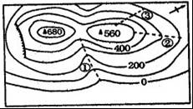
22．读俄罗斯（图1）、美国（图2）地形图，回答下列问题．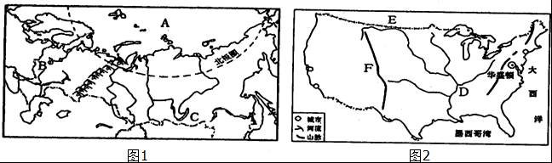
（1）俄罗斯北邻A 洋，首都B是 ．
（2）俄罗斯有世界上最深、蓄水量最大的淡水湖C是 ．
（3）读美国图，世界第四长河D是 ，F是 山脉，邻国E是 ．
（4）两国中属于横跨亚欧两大洲的欧洲国家是 ．
（5）俄罗斯从中国进口的货物中最有可能的是 ．（填字母）
A、天然气 B、石油 C、钢铁 D、轻工业产品．
23．读澳大利亚（见图1）和巴西图（见图2），回答问题．
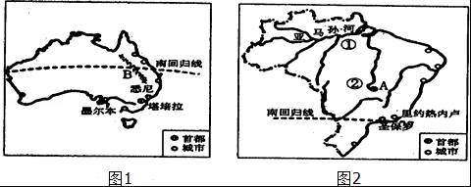
（1）山脉B是 ．
（2）①是世界上面积最大的 平原，这里分布着地球上面积最大的 （植被），它具有巨大的环境效益和经济效益．②是世界上面积最大的 高原．
（3）巴西首都A是 ．
（4）由图可知，巴西和澳大利亚的人口和城市主要分布在 地区．
24．读图，回答问题．
（1）澳门特别行政区B的经济支柱是 ．
（2）位于珠江口东侧的C是 特别行政区，与它毗邻的经济特区A是 ．
（3）改革开放初期，珠江三角洲地区与港澳地区的经济模式是“ ”．
（4）北京到香港九龙的铁路D是 线．
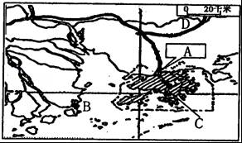
25．读东、西半球图，回答下列问题．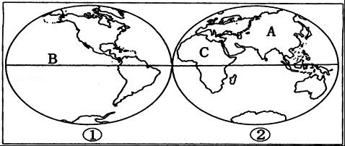
（1）图①表示的是 （东或西）半球，B是四大洋中面积最大的 洋．
（2）A是世界上跨纬度最广、东西距离最长的大洲，它是 洲．
（3）大洲A和大洲C的分界线是 运河．
（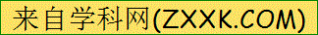4）本初子午线与赤道的交点位于 半球．
26．读我国地势阶梯分布图，回答下列问题．
（1）A是 山脉，它是我国第一级阶梯与第二级阶梯的分界线．
（2）山脉A南侧是 高原，是世界上海拔最高的高原，被称为“ ”．
（3）我国地势第二级阶梯的地形以高原和 为主．
（4）我国第一大岛B是 ．
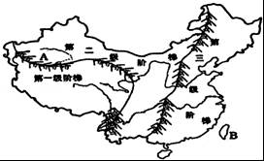
27．读我国北方地区地形图，回答下列问题．
（1）A是我国的家乡 省，它的简称是 ．
（2）B是 山脉（第二、三阶梯的分界线），它的西侧是 高原．
（3）我国有两个内海，其中C是 海．
（4）我国邻国众多，D是 ．
（5）下列工业不宜在东北三省发展的是 ．（填字母）
A、机械制造业 B、石油化工业
C、家具制造业 D、甘蔗制糖业
（6）东北三省气候冷湿，其作物熟制是 （填字母）
A、一年一熟 B、两年三熟 C、一年两熟 D、一年三熟．
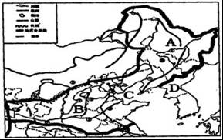
28．读长江水系和我国四大地理区域图，回答以下问题．
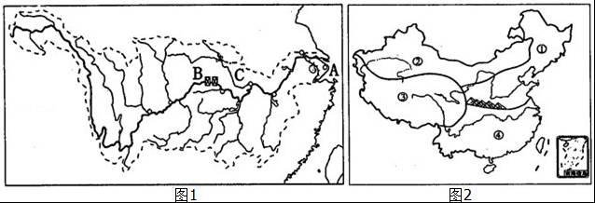（1）长江发源于青藏高原上的 山脉，注入A 海．
（2）长江水能资源丰富，被称为“水能宝库”，其水能资源主要集中在 （填“上游”或“下游”）河段．
（3）我国最大的水利枢纽B是 ，长江主要支流C是 江．
（4）西北地区②最突出的自然环境特征是 ．
（5）地区①、④的分界线与我国一月份 ℃等温线， mm等降水量线基本吻合．
（6）“黄梅时节家家雨，青草池塘处处蛙”描述的是我国 地区的特点．（填序号）

三、材料分析题（共2小题，满分10分）
29．阅读材料，回答下列问题．
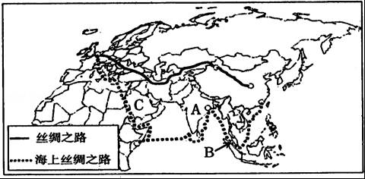
材料一：2014年，习近平主席在亚峰会上提出有关“丝绸之路经济带”和“21世纪海上丝绸之路”的倡议，得到沿线50多个国家的积极响应参与．“一带一路”贯穿亚欧大陆，东边连接亚太经济圈，将有力带动周边国家和世界经济发展，对开创我国全方位对外开放新格局、促进地区及世界和平发展具有重大意义．
材料二：“一带一路”示意图如图所示．
（1）图中C是世界上面积最大的半岛 ，该半岛居民大多信仰 教．
（2）图中“一带一路”的最西端是世界上发达国家最集中的地区，该区域城市的旅游资源不包括 ．（填字母）
A、英国白金汉宫 B、法国埃菲尔铁塔 C、越南下龙湾 D、荷兰风车
（3）根据材料二，图中A处是典型的热带季风气候，由于夏季风不稳定，经常遭受的气象灾害是 灾害．
（4）“海上丝绸之路”从中国南海起，途径被称为“海上生命线”的B 海峡．
30．阅读材料，回答下列问题．
材料一：从空间分布看，我国水资源南丰北缺．大致以长江流域北界为界，南方水资源占全国80%以上，北方不足20%．特别是华北和西北地区，缺水最为严重．
材料二：解决水资源地区分布不均的有效办法之一是跨流域调水．为了缓解北方地区严重缺水的状况，我国正在实施南水北调工程，把长江流域丰富的水资源调到华北和西北地区．如图所示．
材料三：漫画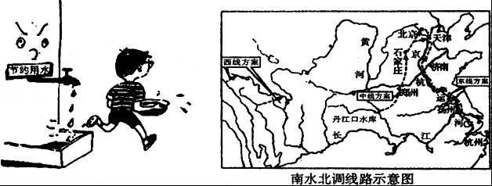
（1）根据材料一，我国严重缺水的地区是西北和 地区．
（2）根据材料二，解决水资源地区分布不均的有效办法是 ．
（3）南水北调工程是从 流域调的水．
（4）漫画中表现的是我国在水资源利用上存在的 现象，从某种意义上讲， 比调水更重要．

2016年黑龙江省绥化市中考地理试卷
参考答案与试题解析

一、选择题（共20小题，每小题2分，满分40分）
1．地球仪上的0°纬线也叫（ ）
A．赤道 B．本初子午线 C．南回归线 D．北回归线
【考点】重要的经、纬线．
【分析】纬线的长度不等，赤道是最长的纬线，越接近赤道的纬线就越长，即纬度度数就越小．
【解答】解：纬线的长短规律是由赤道向两极逐渐变短，赤道是最长的纬线，即0°纬线．
故选：A．

2．地图种类繁多用途广泛，想找到某个国家的准确位置最好查找（ ）
A．世界地形图 B．世界植被图
C．世界政区图 D．世界气候类型分布图
【考点】电子地图和影像地图．
【分析】地图是学习地理必不可少的工具．人们从地图上可以直接获得大量有用的地理信息．我们要掌握使用地图的方法，在日常生活中养成经常读图、用图和收集地图的好习惯．
【解答】解：在庞大的地图家族中，有自然地图和社会经济地图．自然地图包括地形图、气候图、水文图、植被图等，社会经济地图包括工业图、农业图、商业图、交通图、人口分布图等．日常生活中，我们应根据实际需要选择合适的地图．我们想找到某个国家的准确位置最好查找世界政区图．
故选：C．

3．世界上使用范围最广的语言是（ ）
A．汉语 B．英语 C．俄语 D．阿拉伯语
【考点】世界主要语言及其分布地区．
【分析】世界联合国的工作语言有汉语、英语、俄语、法语、西班牙语、阿拉伯语，其中汉语是世界上使用人数最多的语言，英语是世界上分布最广泛的语言．
【解答】解：英国是英语发源地，由于历史上英国的殖民地遍及全球，英语的影响也波及世界，以英语为母语的人现已超过4亿；英语主要分布在英国、美国、加拿大、印度、澳大利亚以及新西兰等国家，英语是世界上使用范围最广的语言；汉语是世界上使用人数最多的语言．
故选：B．

4．亚洲地势特点是（ ）
A．中部高，四周低 B．西高东低
C．东高西低 D．中部低，四周高
【考点】亚洲的地形、地势及其影响．
【分析】亚洲地形以高原、山地为主，平均海拔高．亚洲山地和高原约占总面积的3/4，全洲平均海拔950米，是除南极洲以外海拔最高的大洲．
【解答】解：亚洲地势中部高，四周低．“世界屋脊”青藏高原雄踞亚洲中部，喜马拉雅山脉等众多高大的山脉，以帕米尔高原为中心向四周延伸．
故选：A．

5．下列属于日本著名旅游胜地的是（ ）
A．下龙湾 B．玉山 C．富士山 D．乞力马扎罗山
【考点】日本的主要岛屿、地震带、火山和城市．
【分析】日本是个多火山地震的国家，其原因是位于亚欧板块与太平洋板块的交界处，地壳活跃，富士山是日本著名的活火山．
【解答】解：日本著名的旅游胜地是富士山，下龙湾位于越南，玉山位于台湾，乞力马扎罗山位于非洲．
故选：C．

6．东南亚地区中南半岛的地形特点是（ ）
A．山河相间，纵列分布 B．大江东去，千沟万壑
C．水流平缓，一望无际 D．九曲回肠，林海雪原
【考点】东南亚的自然地理特征．
【分析】东南亚位于亚洲的东南部，包括中南半岛和马来群岛的大部分．中南半岛河流的上游奔腾在崇山峻岭之中，蕴藏着丰富的水力资源．
【解答】解：中南半岛因在中国以南而得名．中南半岛北部地势高峻，与我国山水相连，高山和大河由北向南延伸，形成山河相间、纵列分布的地表形态．
故选：A．

7．我国南北纬度跨度大，从纬度位置看我国主要位于五带中的（ ）
A．南温带 B．北温带 C．南寒带 D．热带
【考点】我国的地理位置及特点．
【分析】我国从东西半球来看，位于东半球；从南北半球来看，位于北半球；我国位于亚洲东部，太平洋的西岸；我国领土南北跨纬度很广，大部分位于中纬度地区，属北温带，南部少数地区位于北回归线以南的热带，没有寒带，只有在高山地区才有终年冰雪带．
【解答】解：我国主要位于五带中的北温带，小部分位于热带，没有寒带．
故选：B．

8．位于非洲北部，世界上最大的沙漠是（ ）
A．塔克拉玛干沙漠 B．撒哈拉沙漠
C．维多利亚大沙漠 D．阿塔卡马沙漠
【考点】北非的主要海峡、沙漠和河流．
【分析】位于非洲北部的撒哈拉沙漠，是世界最大的沙漠，约占全洲总面积的1/4．
【解答】解：“撒哈拉”，阿拉伯语意为“大荒漠”．撒哈拉沙漠北起非洲北部的阿特拉斯山脉，南至苏丹草原带，宽1300～2200千米；西自大西洋边，东达红海沿岸，长4800千米，面积达770多万平方千米，是世界上面积最大的沙漠．
故选：B．

9．世界上唯一独占整个大陆的国家是（ ）
A．澳大利亚 B．美国 C．俄罗斯 D．巴西
【考点】世界上的国家和地区概况．
【分析】澳大利亚位于南半球，经济发达，是世界上唯一拥有整个大陆的国家．因有许多古老的动物，如袋鼠、鸸鹋、鸭嘴兽等，被称为“世界活化石博物馆”，又因为羊特别多，被称为“骑在羊背上的国家”，澳大利亚铁矿、铝土矿、煤、石油等矿产资源丰富，而且开采的矿石一半以上用于出口，被誉为“坐在矿车上的国家”．
【解答】解：澳大利亚位于南半球，经济发达，是世界上唯一拥有整个大陆的国家．
故选：A．

10．印度软件外包产业的发源地是（ ）
A．新德里 B．孟买 C．加尔各答 D．班加罗尔
【考点】印度的工业及分布．
【分析】印度的工业主要分布在德干高原的东北部，这里矿产资源丰富，交通便利，水源充足等；恒河三角洲地区盛产黄麻，在此基础上发展了麻纺织工业，其麻纺织工业中心是加尔各答；印度的棉纺织工业中心是孟买，印度的班加罗尔以生产计算机软件而闻名于世，被称为“南亚硅谷”．
【解答】解：印度软件外包产业的发源地是班加罗尔，该城市位于印度的南部．
故选：D．

11．酷寒、干燥、烈风形容的大洲是（ ）
A．亚洲 B．非洲 C．南极洲 D．北美洲
【考点】七大洲的地理分布和概况．
【分析】南极大陆孤独地位于地球的最南端，南极大陆95%以上的面积为厚度极高的冰雪所覆盖，素有“白色大陆”之称．它至今仍然没有常住居民．南极地区气候特点是酷寒、大风和干燥．
【解答】解：酷寒、干燥、烈风形容的大洲是南极洲，该大洲是世界上纬度最高的大洲．
故选：C．

12．以下河流不发源于三江源地区的是（ ）
A．长江 B．黄河 C．澜沧江 D．黑龙江
【考点】主要河流的分布．
【分析】中国外流区面积610多万平方千米，约占全国陆地总面积的64%．内流区面积约占全国陆地总面积的36%．中国绝大多数河流分布在外流区，外流河年径流总量占全国的95%以上，内流河年径流总量不足5%．
【解答】解：青藏地区的主体是有“世界屋脊”之称的青藏高原．青藏地区是亚洲众多大江大河的源头，长江、黄河、澜沧江、雅鲁藏布江、恒河、印度河都发源于这里．本区拥有藏羚羊、雪豹、野驴等许多珍稀动物，但自然环境严酷，生态脆弱．
故选：D．

13．我国重要的人口地理界线是（ ）
A．黑河﹣﹣腾冲一线
B．秦岭﹣﹣淮河一线
C．400毫米等降水量线
D．大兴安岭﹣太行山﹣巫山﹣雪峰山一线
【考点】人口分布状况与人口增长的变化．
【分析】中华人民共和国成立后，由于人民生活水平的提高和医疗卫生条件的改善，人口死亡率大幅度下降，中国人口快速增长．根据2010年全国第六次人口普查结果，中国总人口为13.7亿，约占世界人口总数的1/5，是世界上人口最多的国家．
【解答】解：中国人口地区分布不均．一般来说，以黑龙江省的黑河﹣云南省的腾冲线为界，东部地区人口多（稠密），西部地区人口少（稀疏）；此线以东人口稠密，面积仅占全国总面积的43%，人口却占全国总人口的94%，此线以西人口稀疏，面积占全国总面积的57%，人口只占总人口的6%．
故选：A．

14．我国是一个多民族的国家，共有民族（ ）
A．56个 B．55个 C．45个 D．50个
【考点】中国的56个民族．
【分析】中国各民族不论人口多少、社会经济发展程度高低、风俗习惯和宗教信仰如何，都是中华民族的一部分，具有平等的地位．
【解答】解：中国是一个团结统一的多民族大家庭，有汉、壮、蒙古、回、藏、维吾尔、苗等56个民族．各民族中，汉族人数最多，约占全国人口总数的91.5%；其他民族人口总数约占8.5%，统称为少数民族．
故选：A．

15．被称为“经济发展的先行官”的是（ ）
A．工业 B．农业 C．畜牧业 D．交通运输业
【考点】各种主要运输方式的特点．
【分析】现代化的交通运输方式主要有铁路、公路、水路、航空和管道运输．经过长期的不懈努力，中国初步形成了由这些交通运输方式组成的现代化交通运输网络体系．
【解答】解：交通运输业是指利用各种运输工具，促使客、货沿特定路线实现空间位移的生产部门．它起着联结产业之间、区域之间、城乡之间的纽带作用．在经济社会发展的过程中，交通运输业被称为“经济发展的先行官”．
故选：D．

16．下列资源属于可再生资源的是（ ）
A．森林 B．铁矿石 C．煤炭 D．石油
【考点】可再生资源与不可再生资源．
【分析】自然资源是存在于自然界、能为人类提供福利的物质与能量，主要包括气候资源、水资源、土地资源、生物资源、矿产资源、海洋资源等．
【解答】解：可再生资源是指被人类开发利用后，可以在较短时间内更新、再生，或者能够重复利用、循环使用的自然资源，如气候资源、生物资源、水资源和土地资源等．
故选：A．

17．下列文化遗产，位于北京的是（ ）
A．龙门石窟 B．承德避暑山庄 C．长城 D．丽江古城
【考点】首都北京的地理概况．
【分析】依据北京的名胜古迹来解答此题．北京是我国的首都，职能定位清晰．历史上，金代在此建立中都，元朝改称大都，明朝和清朝将其作为都城，漫长的历史和丰厚的文化，铸就了北京特有的历史文化传统，遗留下许多文物古迹．
【解答】解：北京的文化遗产有故宫、天坛、颐和园、长城等，而龙门石窟位于河南省，承德避暑山庄位于河北省，丽江古城位于云南省．
故选：C．

18．黄河是我国含沙量最大的河流，治理黄河的关键是（ ）
A．治沙 B．加固大堤 C．裁弯取直 D．防止水污染
【考点】黄河上中下游的分界点及各河段的特征．
【分析】黄河中游穿行于土质疏松、植被稀少的黄土高原，在夏季暴雨的冲刷下，黄土高原水土流失严重，有无定河、汾河、渭河等支流汇入，随着流量的不断增加，河水的含沙量也急剧上升．进入黄河的泥沙近90%来自于中游流域．
【解答】解：“治黄”的关键在于“治沙”，根本措施是在上、中游，特别是黄土高原地区，大力开展水土保持工作，控制水土流失，减少泥沙下泄；另一方面在下游修堤筑坝，加固黄河大堤．这样，对确保黄河下游两岸人民生命财产安全起到了很大作用．
故选：A．

19．被称为“鱼米之乡”的地区是（ ）
A．东北地区 B．西北地区
C．长江三角洲地区 D．三江源地区
【考点】长江三角洲工业基地的位置和特点．
【分析】长江三角洲地区地势低平、湖泊众多、河渠稠密、水田连片，是我国著名的“鱼米之乡”和“水乡”．长江三角洲是我国经济发展水平最高、综合实力最强的区域，长江三角洲以上海为龙头，浙江省北部和江苏省南部为两翼，上海是其核心，南京、杭州分别是其北翼、南翼的中心城市．
【解答】解：长江三角洲地区地势低平、湖泊众多、河渠稠密、水田连片，是我国著名的“鱼米之乡”和“水乡”．
故选：C．

20．台湾省西隔台湾海峡与祖国大陆相望的省是（ ）
A．广东省 B．福建省 C．浙江省 D．江苏省
【考点】福建省．
【分析】我国共有34个省级行政单位，包括23个省、5个自治区、4个直辖市和香港、澳门两个特别行政区．
【解答】解：台湾省位于我国东南海域，主体是台湾岛；台湾西隔台湾海峡与福建省相望，临东海和南海．依据题意．
故选：B．

二、读图解析题（共8小题，每空1分，满分50分）
21．读等高线地形图，回答问题．
（1）图中最高峰海拔 680 米，两座山峰的相对高度是 120 米．
（2）②、③两条山路坡度更缓的是 ② ．（填序号）
（3）①处山体部位的名称是 山谷 ．
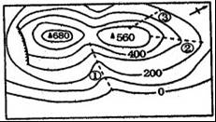
【考点】等高线地形图的判读．
【分析】在等高线地形图上，等高线闭合且等高线数值中间高四周低则为山顶；两山顶之间相对低洼的部位为鞍部；等高线闭合且等高线数值中间低四周高则为盆地；等高线向海拔低处凸为山脊；等高线向海拔高处凸为山谷；几条海拔高度不同的等高线重合的部位是陡崖．等高线稀疏，坡度平缓；等高线密集，坡度较陡．
【解答】解：读图可知，（1）图中最高峰海拔是680米，另一山峰海拔高度为560米，两座山峰的相对高度是680米﹣560米=120米．
（2）②、③两条山路中，②线路处等高线稀疏，坡度平缓．
（3）①处等高线向海拔高处凸，为山谷．
故答案为：
（1）680；120；
（2）②；
（3）山谷．

22．读俄罗斯（图1）、美国（图2）地形图，回答下列问题．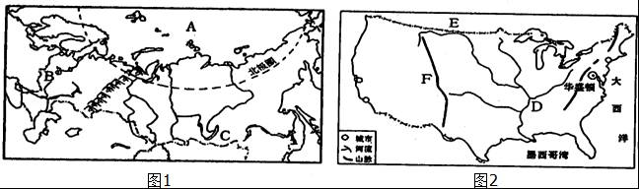
（1）俄罗斯北邻A 北冰 洋，首都B是 莫斯科 ．
（2）俄罗斯有世界上最深、蓄水量最大的淡水湖C是 贝加尔湖 ．
（3）读美国图，世界第四长河D是 密西西比河 ，F是 落基山脉 山脉，邻国E是 加拿大 ．
（4）两国中属于横跨亚欧两大洲的欧洲国家是 俄罗斯 ．
（5）俄罗斯从中国进口的货物中最有可能的是 D ．（填字母）
A、天然气 B、石油 C、钢铁 D、轻工业产品．
【考点】世界上的国家和地区概况．
【分析】俄罗斯领土1707万平方千米，是世界上面积最大的国家，俄罗斯地跨亚欧两大洲，其工业和城市主要分布在欧洲部分．美国地处北美大陆南部，北临加拿大，东濒大西洋，西临太平洋，南接墨西哥和墨西哥湾．
【解答】解：（1）俄罗斯北邻A北冰洋，首都B是莫斯科，该城市是俄罗斯最大的城市．
（2）俄罗斯有世界上最深、蓄水量最大的淡水湖C是贝加尔湖．
（3）世界第四长河D是密西西比河，该河流自北向南注入墨西哥湾，F是落基山脉山脉，邻国E是加拿大．
（4）俄罗斯地跨亚欧两大洲，其工业和城市主要分布在欧洲部分．
（5）俄罗斯从中国进口的货物中最有可能的是轻工业产品，因为俄罗斯工业以重工业为主，轻工业比较落后．
故答案为：（1）北冰；莫斯科；（2）贝加尔湖；（3）密西西比河；落基山脉；加拿大；（4）俄罗斯；（5）D．

23．读澳大利亚（见图1）和巴西图（见图2），回答问题．
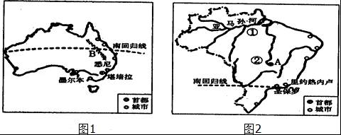
（1）山脉B是 大分水岭 ．
（2）①是世界上面积最大的 亚马孙 平原，这里分布着地球上面积最大的 热带雨林 （植被），它具有巨大的环境效益和经济效益．②是世界上面积最大的 巴西 高原．
（3）巴西首都A是 巴西利亚 ．
（4）由图可知，巴西和澳大利亚的人口和城市主要分布在 东南沿海 地区．
【考点】世界上的国家和地区概况．
【分析】澳大利亚地形分为三大部分，西部是低矮的高原，东部是大分水岭，中部是平原．巴西是南美洲最大的国家，其人口多分布在东部沿海地区，圣保罗是巴西第一大城市，亚马孙平原覆盖着地球上最大的热带雨林．
【解答】解：（1）山脉B是大分水岭．
（2）①是世界上面积最大的亚马孙平原，这里分布着地球上面积最大的热带雨林，它具有巨大的环境效益和经济效益，有“地球之肺”之称．②是世界上面积最大的巴西高原．
（3）巴西首都A是巴西利亚，位于巴西高原上．
（4）巴西和澳大利亚的人口和城市主要分布在东南沿海地区，该地区气候温和湿润，交通运输便利．
故答案为：（1）大分水岭；（2）亚马孙；热带雨林；巴西；（3）巴西利亚；（4）东南沿海．

24．读图，回答问题．
（1）澳门特别行政区B的经济支柱是 博彩旅游业 ．
（2）位于珠江口东侧的C是 香港 特别行政区，与它毗邻的经济特区A是 深圳 ．
（3）改革开放初期，珠江三角洲地区与港澳地区的经济模式是“ 前店后厂 ”．
（4）北京到香港九龙的铁路D是 京九 线．
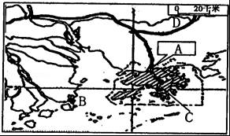
【考点】珠江三角洲工业基地的位置和特点．
【分析】香港位于珠江口的东侧，北与深圳市相邻，澳门位于珠江口的西侧，北与珠海市相邻．珠江三角洲和港澳地区的关系非常密切，其合作形式以“前店后厂”为基本模式．港澳地区为珠江三角洲提供丰富的资金、技术和管理经验，控制产品的质量，进行市场推广和对外营销，扮演“店”的角色，而珠江三角洲为港澳地区提供土地、自然资源和劳动力，进行产品的加工、制造和装配，扮演“厂”的角色．
【解答】解：读图分析可知：
（1）澳门特别行政区的经济支柱是博彩旅游业．
（2）位于珠江口东侧的C是香港特别行政区，与它毗邻的经济特区A是深圳．
（3）改革开放初期，珠江三角洲地区与港澳地区的经济模式是“前店后厂”．港澳地区为珠江三角洲提供丰富的资金、技术和管理经验，控制产品的质量，进行市场推广和对外营销，扮演“店”的角色，而珠江三角洲为港澳地区提供土地、自然资源和劳动力，进行产品的加工、制造和装配，扮演“厂”的角色．
（4）北京到香港九龙的铁路D是京九线．
故答案为：（1）博彩旅游业；（2）香港；深圳；（3）前店后厂；（4）京九．

25．读东、西半球图，回答下列问题．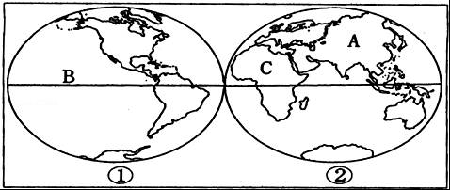
（1）图①表示的是 西 （东或西）半球，B是四大洋中面积最大的 太平 洋．
（2）A是世界上跨纬度最广、东西距离最长的大洲，它是 亚 洲．
（3）大洲A和大洲C的分界线是 苏伊士 运河．
（4）本初子午线与赤道的交点位于 东 半球．
【考点】我国的邻国和濒临的海洋；洲界线．
【分析】地球上的陆地被海洋分割成六个大块和许多小块，面积较大的陆地叫大陆，面积较小的陆地叫岛屿，大陆和它附近的岛屿合称大洲．全球共有七大洲，按面积由大到小排列分别为：亚洲、非洲、北美洲、南美洲、南极洲、欧洲和大洋洲．地球上广阔的海洋连为一体，习惯上人们把大洋分为四大部分，分别为太平洋、大西洋、印度洋、北冰洋．
【解答】解：读图分析可知：
（1）依据大洲大洋的分布，图中①图表示的是西半球，②图表示的是东半球，B是四大洋中面积最大的太平洋．
（2）A是亚洲，是世界上跨纬度最广、东西距离最长的大洲．
（3）大洲A亚洲和大洲C非洲的分界线是苏伊士运河．
（4）本初子午线与赤道的交点位于东半球．
故答案为：（1）西；太平；（2）亚；（3）苏伊士；（4）东．

26．读我国地势阶梯分布图，回答下列问题．
（1）A是 昆仑 山脉，它是我国第一级阶梯与第二级阶梯的分界线．
（2）山脉A南侧是 青藏 高原，是世界上海拔最高的高原，被称为“ 世界屋脊 ”．
（3）我国地势第二级阶梯的地形以高原和 盆地 为主．
（4）我国第一大岛B是 台湾岛 ．
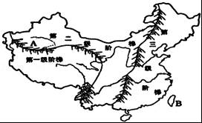
【考点】中国的地形的特征和分布．
【分析】我国是一个多山的国家，山脉纵横交错，构成地形的骨架，高原、平原、盆地、丘陵镶嵌其中．
【解答】解：（1）A是昆仑山脉，它是我国第一级阶梯与第二级阶梯的分界线．
（2）昆仑山南侧是青藏高原，是世界上海拔最高的高原，被称为“世界屋脊”．
（3）我国地势第二级阶梯的地形以高原和盆地为主，第三阶梯的地形以平原和丘陵为主．
（4）我国第一大岛B是台湾岛，第二大岛屿是海南岛．
故答案为：（1）昆仑；（2）青藏；世界屋脊；（3）盆地；（4）台湾岛．

27．读我国北方地区地形图，回答下列问题．
（1）A是我国的家乡 黑龙江 省，它的简称是 黑 ．
（2）B是 太行 山脉（第二、三阶梯的分界线），它的西侧是 黄土 高原．
（3）我国有两个内海，其中C是 渤 海．
（4）我国邻国众多，D是 朝鲜 ．[来源:学§科§网]
（5）下列工业不宜在东北三省发展的是 D ．（填字母）
A、机械制造业 B、石油化工业
C、家具制造业 D、甘蔗制糖业
（6）东北三省气候冷湿，其作物熟制是 A （填字母）
A、一年一熟 B、两年三熟 C、一年两熟 D、一年三熟．
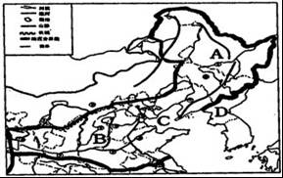
【考点】中国各省级行政区的简称和行政中心；我国的邻国和濒临的海洋；气候复杂多样和主要气候类型．
【分析】读图可得，A是黑龙江省，B是太行山，C是渤海．
【解答】解：（1）A是黑龙江省，其简称是黑．
（2）B是太行山脉，它的西侧是黄土高原，东侧是华北平原．
（3）图中C是渤海，位于山东半岛与辽东半岛之间．
（4）我国邻国众多，D是朝鲜．
（5）东北三省适宜发展机械制造业、石油化工业、家具制造业，甘蔗是我国南方地区的糖料作物；
（6）东北三省气候冷湿，主要位于中温带，其作物熟制是一年一熟．
故答案为：（1）黑龙江；黑；（2）太行；黄土；（3）渤；（4）朝鲜；（5）D；（6）A．

28．读长江水系和我国四大地理区域图，回答以下问题．
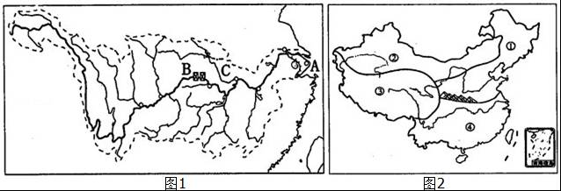（1）长江发源于青藏高原上的 唐古拉 山脉，注入A 东 海．
（2）长江水能资源丰富，被称为“水能宝库”，其水能资源主要集中在 上游 （填“上游”或“下游”）河段．[来源:学+科+网]
（3）我国最大的水利枢纽B是 三峡 ，长江主要支流C是 汉 江．
（4）西北地区②最突出的自然环境特征是 干旱 ．
（5）地区①、④的分界线与我国一月份 0 ℃等温线， 800 mm等降水量线基本吻合．
（6）“黄梅时节家家雨，青草池塘处处蛙”描述的是我国 ④ 地区的特点．（填序号）
【考点】长江上中下游的分界点及各河段的特征；以水田为主的耕作业的形成条件；从草原到荒漠的景观变化及其原因．
【分析】长江沿江地带东起上海、西至四川的攀枝花，东西绵延3000多千米，南北宽度大致在长江两岸100﹣200千米的范围内，大部分在北纬25°﹣35°之间，是一个较为典型的带状区域．长江沿江地带的经济发展对整个流域内南北经济的发展具有很强的辐射作用，对东部沿海地带和西部地区的发展起到了纽带作用．
【解答】解：（1）长江发源于青藏高原上的唐古拉山脉，注入A东海．
（2）长江水能资源丰富，被称为“水能宝库”，其水能资源主要集中在上游（填“上游”或“下游”）河段．
（3）我国最大的水利枢纽B是三峡，长江主要支流C是汉江．
（4）西北地区②最突出的自然环境特征是干旱．
（5）地区①、④的分界线与我国一月份0℃等温线，800mm等降水量线基本吻合．
（6）“黄梅时节家家雨，青草池塘处处蛙”描述的是我国南方地区④地区的特点．
故答案为：（1）唐古拉；东；（2）上游；（3）三峡；汉；（4）干旱；（5）0；800（6）④

三、材料分析题（共2小题，满分10分）
29．阅读材料，回答下列问题．
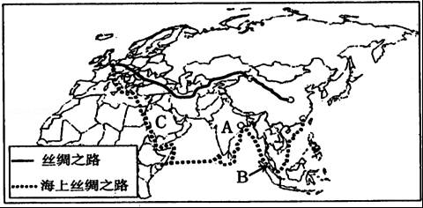
材料一：2014年，习近平主席在亚峰会上提出有关“丝绸之路经济带”和“21世纪海上丝绸之路”的倡议，得到沿线50多个国家的积极响应参与．“一带一路”贯穿亚欧大陆，东边连接亚太经济圈，将有力带动周边国家和世界经济发展，对开创我国全方位对外开放新格局、促进地区及世界和平发展具有重大意义．
材料二：“一带一路”示意图如图所示．
（1）图中C是世界上面积最大的半岛 阿拉伯半岛 ，该半岛居民大多信仰 伊斯兰 教．
（2）图中“一带一路”的最西端是世界上发达国家最集中的地区，该区域城市的旅游资源不包括 C ．（填字母）
A、英国白金汉宫 B、法国埃菲尔铁塔 C、越南下龙湾 D、荷兰风车
（3）根据材料二，图中A处是典型的热带季风气候，由于夏季风不稳定，经常遭受的气象灾害是 旱涝 灾害．
（4）“海上丝绸之路”从中国南海起，途径被称为“海上生命线”的B 马六甲 海峡．
【考点】发展中国家和发达国家发展水平的差异；马六甲海峡的重要地理意义．
【分析】习近平主席提出共建“一带一路”战略构想．推进“一带一路”建设的重要意义是为沿线国家优势互补，开放发展开启了新的机遇之窗，是国际合作的新平台．
由题干提供的图示可知，A是南亚，这里为热带季风气候；B是马六甲海峡，沟通了印度洋和太平洋；C是阿拉伯半岛，是世界上面积最大的半岛．
【解答】解：读图可知，（1）图中C是世界上面积最大的半岛阿拉伯半岛，该半岛居民大多信仰伊斯兰教，这里以白色人种为主，为热带沙漠气候．
（2）图中“一带一路”的最西端是欧洲西部，是世界上发达国家最集中的地区，该区域城市的旅游资源丰富，如英国的白金汉宫、法国的埃菲尔铁塔、越南的下龙湾、荷兰的风车等；越南的下龙湾位于东南亚，故选项C符合题意．
（3）根据材料二，图中A处是南亚，属于典型的热带季风气候，由于夏季风不稳定，经常遭受旱涝灾害，影响了该地的粮食生产．
（4）“海上丝绸之路”从中国南海起，途径被称为“海上生命线”的B马六甲海峡，该海峡沟通了太平洋和印度洋，地理位置十分重要．
故答案为：
（1）阿拉伯半岛；伊斯兰；
（2）C；
（3）旱涝；
（4）马六甲．

30．阅读材料，回答下列问题．
材料一：从空间分布看，我国水资源南丰北缺．大致以长江流域北界为界，南方水资源占全国80%以上，北方不足20%．特别是华北和西北地区，缺水最为严重．
材料二：解决水资源地区分布不均的有效办法之一是跨流域调水．为了缓解北方地区严重缺水的状况，我国正在实施南水北调工程，把长江流域丰富的水资源调到华北和西北地区．如图所示．
材料三：漫画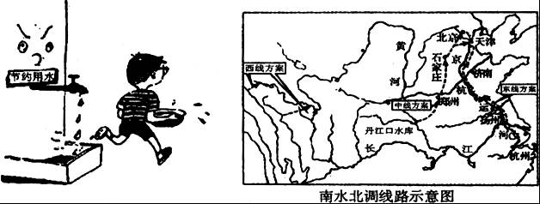
（1）根据材料一，我国严重缺水的地区是西北和 华北 地区．
（2）根据材料二，解决水资源地区分布不均的有效办法是 修建跨流域调水工程 ．
（3）南水北调工程是从 长江 流域调的水．[来源:Zxxk.Com]
（4）漫画中表现的是我国在水资源利用上存在的 水浪费 现象，从某种意义上讲， 节水 比调水更重要．
【考点】跨世纪的四大工程．
【分析】我国水资源的分布受降水的影响，时空分布不均匀，季节分配夏秋多、冬春少，空间上分布南多北少、东多西少；为了解决空间上的分布不均匀，正在修建的跨世纪工程是南水北调，该工程主要是把长江水系的水调到缺水严重的华北、西北地区．
【解答】解：（1）我国严重缺水的地区是西北地区和华北地区．
（2）解决水资源地区分布不均的有效办法是修建跨流域调水工程，解决水资源时间分布不均的办法是修建水库．
（3）南水北调工程是把长江流域调的水调到西北地区和华北地区．
（4）漫画中表现的是我国在水资源利用上存在的水浪费现象，从某种意义上讲，节水比调水更重要．
故答案为：（1）华北；（2）修建跨流域调水工程；（3）长江；（4）水浪费；节水．

